「エコアクティブ塾」実施レポート （信州環境カレッジに登録講座）
～今年も3つの塾を開催 大盛況 参加者スタッフ合わせて74名～
１．川の生き物見っけ隊
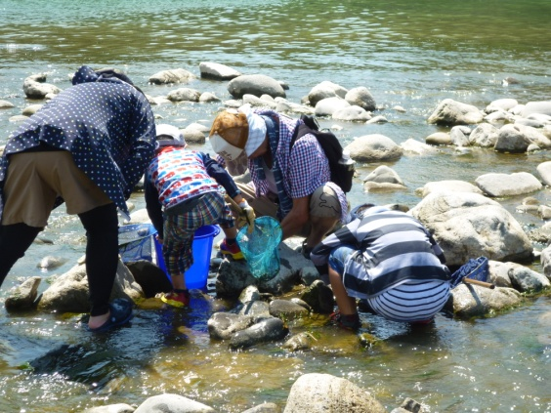 ８月１日（水） コムラサキの森（長野市安茂里ＪＲ鉄橋の犀川河川敷）
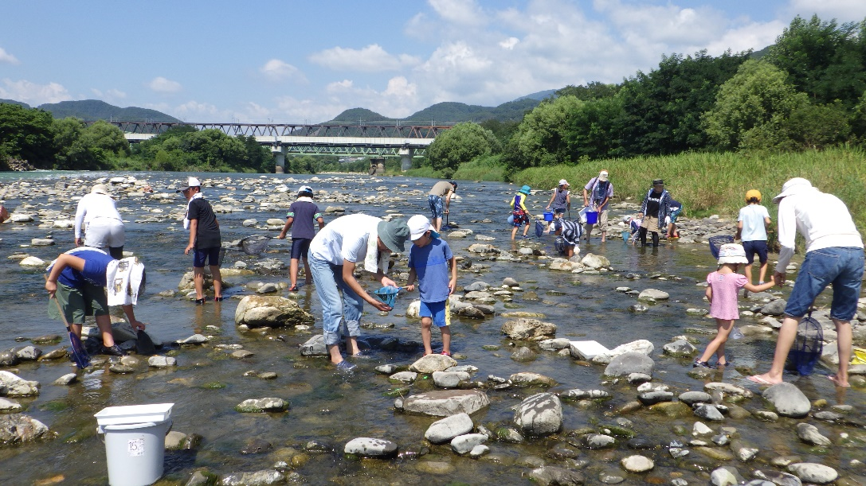連日の猛暑日で又台風の接近などの情報もあり、川の状況、熱中症などの心配がありましたが、親子合計27名の参加者は、暑さを忘れて河原での「生き物見っけ」を満喫。講師から、川の中の生物はどのように巣をつくっているのか石の下をめくるよう教えられ、又捕まえた魚を見せてもらい、普段はなかなか見ることができない川の中の生き物たちを見つけ、自然を身近に感じていました。
【講師から】 水量が少なく、浅瀬が広く、安全に出来たことが何よりでした。例年よりも生き物の型が小さかったり、種類が少なかったりでしたが、参加者には、喜んでもらえたようです。（清水）
・トビゲラ類・カゲロウ類・コオニヤンマ幼虫・サワガニ・エビ等、魚ではヤマメの稚魚が見つかる。昨年は外来魚が数匹見つかったが今年はまったく見つからなかった。（田中）

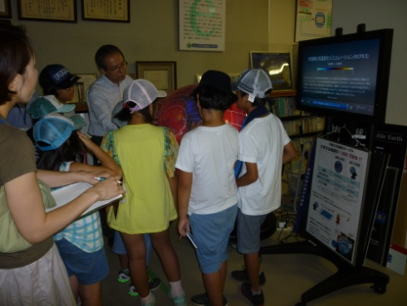２．体験！街も地球もどうして暑い？
８月２日（木） 長野県環境保全協会会議室 及び新田町交差点付近 参加者10名
「街も地球もどうしてこんなに暑いのだろう」と子どもたちに温暖化を、体験を通して感じ考えてもらうために毎年開催している講座です。
内容は
①氷・水・お湯の温度を自分の体で感じ放射温度計により実際の温度を確認
②街に出て温暖化の体験：コンクリート道路上、川、花や木の植物、白黒などの各車体の温度を測定
➂「触れる地球」を使って地球の温暖化についてお話
分かったこと
・物によって温度が違う。一番温度が大きいのは黒い車～79℃
・コンクリートがあつくて白より黒の方が熱い
・物によって温度がかわる。色によっても温度がかわる
・地球温暖化が進んでいるから対策が必要
・水でも日なただと熱いことがわかった
・自然のものは温度が低い

感想・物の温度が知れてよかった・これからも物の温度を知っていきたい・温度を測るのがたのしかった
・いろいろな温度がわかってよかったからいい体験になった
・自分も地球温暖化の対策をしたい・違いがわかってたのしかった

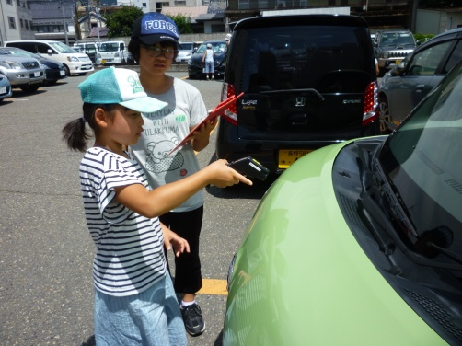

３．太陽の熱で美味しいカレーを作ろう
８月９日（木）１０時～１２時３０分 信州大学工学部構内 参加者は26人
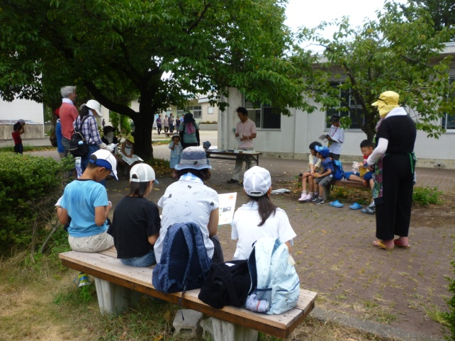台風の接近により前日より、実施が可能かどうか心配でしたが、晴れ間が見え、太陽熱利用によるソーラークッカーの仕組みを説明することができた。実際にはカセットコンロでカレーを煮ることになりましたが、お天気に左右されることも、太陽熱利用の特徴であるので、学びの場となりました。
・ソーラークッカーについての仕組みについて
・ソーラークッカーでカレー作り
・講師の高木先生より自然エネルギー・温暖化についてのお話
・カレーを煮ている間に、建築科の屋上にある太陽光発電と風力
発電機の見学と信州大学の太陽発電の状況を屋上から見学
・お昼は生協の食堂をお借りして、できたカレーで昼食
分かったこと
・太陽熱でカレーがつくれる。・ソーラークッカーが200度になるとは
思わなかった
・太陽、風がエネルギーになる ・太陽光パネルのことが良く分かった
・太陽だけでなく、風も強力なエネルギーになるということ
感想
・太陽熱でちゃんとおいしいカレーが作れたのでびっくり。おいしかったです
・太陽にそんなすごい力があるんだと思いました
・年々温暖化が進んでいくので太陽の力をエネルギーに変えて有効利用していってほしい
・カレー作りが楽しかった。またやりたい。・エコはすごい！と思いました。
・太陽がもっと出ていたらよかったが親子での体験はよかった。

